Новости образования № 34
- Российский государственный профессионально-педагогический университет приглашает на День открытых дверей!

Наш университет откроет свои двери для гостей в ближайшие школьные каникулы – 27 марта.

День открытых дверей РГППУ — это отличная возможность прояснить все нюансы и моменты, которые могут быть полезны для поступающих в 2016 году. Это удобный случай познакомиться с учебным заведением и преподавателями, а также из первых уст (ответственного секретаря приемной комиссии) узнать о правилах поступления.

День открытых дверей посещать не только можно, но и нужно. Ведь на этом мероприятии будущие студенты и их родители узнают об образовательных программах университета и о студенческой жизни. Каждый, кто когда-либо учился в вузе, знает, что студенческие годы — самая прекрасная пора не только для получения знаний, но и для обретения надежных друзей, утверждения и укрепления в жизненных ценностях и позициях.
Не стоит упускать этой возможности!
Ждем Вас 27 марта в 1-ом корпусе РГППУ, ул. Машиностроителей, 2.
Начало в 12:00.

Встречи по учебным подразделениям РГППУ

Институт психолого-педагогического образования  (Институт ППО) | Номер аудитории
Психолого-педагогическое образование | 1-202
Иностранный язык | 1-203
Институт инженерно-педагогического образования  (Институт ИПО) | Номер аудитории
Машиностроение и материалообработка, металлургия и транспорт | 1-201
Электроэнергетика, информационные технологии | 1-201
Институт гуманитарного и социально-экономического образования  (Институт ГСЭО) | Номер аудитории
Экономика и менеджмент | 1-100 А
Социальные науки и сервис | 1-206
Правоведение | 1-204
Декоративно-прикладное искусство и дизайн | 1-101
Физическая культура | 1-205
Музыкально-компьютерные технологии | 1-101

Екатеринбургский электромеханический колледж приглашает гостей:
27 марта в 10:00 по адресу: ул. Таганская, 75

Екатеринбургский машиностроительный колледж приглашает гостей
27 марта в 12:00 по адресу: ул. Машиностроителей, 9

Телефоны для справок: (343) 338-43-25; (343) 338-43-27

- УрГЭУ – площадка регионального чемпионата WORLDSKILLS
В Свердловской области состоялся региональный чемпионат «Молодые профессионалы» по методике WorldSkills. Более 300 молодых людей рабочих профессий приехали из региона, чтобы побороться за титул лучшего. Студенты колледжей и вузов продемонстрировали свои навыки и умения в 41 компетенции.
Одной из 13 площадок проведения чемпионата в третий раз стал Уральский государственный экономический университет. Экономический университет - активный участник движения. Руководство ВУЗа уделяет большое внимание повышению престижа рабочих профессий, привлечению молодежи в производственные секторы экономики и совершенствованию профессиональных и образовательных стандартов. Молодые специалисты соревновались по трем направлениям: «Предпринимательство», «Программные решения для бизнеса», «Графический дизайн».
За работой конкурсантов на протяжении трех дней наблюдали опытные эксперты. Для студентов УрГЭУ участие в WorldSkills – это прекрасная возможность продемонстрировать свой высокий уровень подготовки, познакомиться с различными профессиями, приобрести новые знания и понять, кем они хотят стать в будущем.
«Соревнования прошли на высшем уровне. Мы наконец-то получили первое место. Я думаю мы заслужили этого, потому что очень старались и не хотели подводить свой университет - УрГЭУ», - рассказал Руслан Дильмухаметов - победитель регионального чемпионата.
Напомним, что победители регионального этапа профессионального мастерства поедут на национальный чемпионат WorldSkills. Лидеры российского первенства представят нашу страну на соревнованиях мирового уровня, которые пройдут в 2017 году в Абу-Даби. Надеемся увидеть в их числе и студентов экономического университета.

- Приказом Минобрнауки России утверждено расписание проведения единого государственного экзамена в 2016 году. Об этом сообщили в пресс-службе Рособрнадзора.
«Согласно расписанию, экзамены в этом году пройдут в два этапа: досрочный (с 21 марта по 23 апреля) и основной (с 27 мая по 30 июня). Проведение ЕГЭ в февральские, июльские и сентябрьские сроки не предусмотрено», — отметили в пресс-службе.
Впервые для ЕГЭ по обществознанию, самому массовому предмету по выбору, в 2016 году расписанием предусмотрен отдельный день, подчеркнули в Рособрнадзоре.
Кроме того, наряду с резервными сроками для проведения ЕГЭ, ОГЭ и ГВЭ по отдельным учебным предметам, предусмотрен дополнительный резервный день для проведения экзаменов по всем предметам. «Он пригодится тем участникам, которые по какой-либо причине не смогли участвовать в основной или в резервный день. Например, совпадение двух выбранных предметов в один день или отсутствие по уважительной причине», — заключили в пресс-службе ведомства.

- День открытых деверей в Аграрном университете

Приглашаем на день открытых дверей - День открытых дверей состоится 25 марта в 14:00.

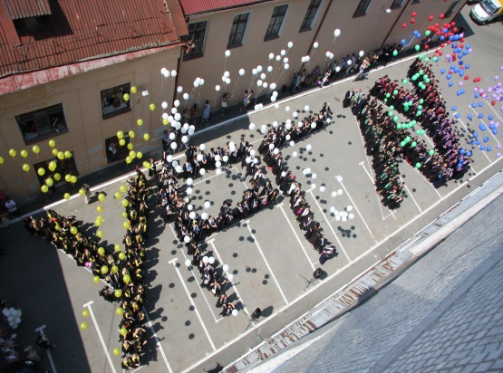
Напомним, что по итогам 2015 года ВУЗ вошел в пятерку самых востребованных сельскохозяйственных вузов страны.

Приглашаются школьники 9-11 классов, выпускники колледжей и техникумов, а также их родители!
В программе Дня открытых дверей Уральского ГАУ:
Презентация образовательных программ Университета и аграрного колледжа;
Рассказ студентов об учебе, практических стажировках для студентов;
Выступление выпускников Университета;
Посещение учебных и научных лабораторий вуза;
Концертная программа с участием животных;
Перед будущими абитуриентами выступят деканы факультетов, студенты
первокурсники.
Место проведения: г. Екатеринбург, УрГАУ. Ул. Тургенева, 23, актовый зал.

Подробнее на сайте www.urgau.ru

- Репетиция ЕГЭ в Гуманитарном университете: разрешено МГУ им. Ломоносова!

Гуманитарный университет г. Екатеринбурга, с разрешения Московского государственного университета им. Ломоносова, начал проводить репетиционные тестирования по подготовке школьников и абитуриентов к сдаче ЕГЭ (ОГЭ).
Как и все вузы страны, Гуманитарный университет г. Екатеринбурга заинтересован в удачной сдаче абитуриентами единого государственного экзамена, а еще – именно тех предметов, которые обеспечат им поступление на нужные факультеты в нужные вузы.

Сам Гуманитарный предлагает современное практикоориентированное образование на 7 факультетах / по 13 направлениям бакалавриата. В том числе факультеты бизнеса и управления (менеджмент; экономика); социальной психологии (психология; реклама и связи с общественностью, гостиничное дело, туризм, сервис, управление персоналом); компьютерных технологий; юридический; современного танца; конструирования и моделирования одежды; телерадиожурналистики, а также – по 3 направлениям магистратуры.

Необходимые для поступления ЕГЭ и творческие испытания можно уточнить здесь: http://in.gu-ural.ru/abitur/priem-2016/
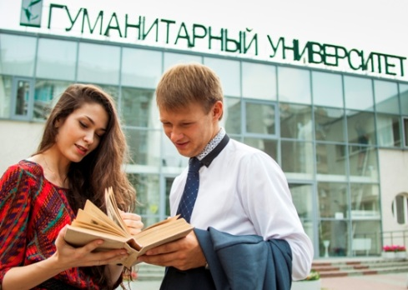
В результате репетиционного тестирования, каждый, прошедший тест получит
- полное описание всех частей экзаменационной работы с указанием всех своих ответов и правильного ответа на каждый вопрос;
- баллы (очки) за выполненные задания типа «А» и «В»;
- статистику по количеству правильно и неправильно выполненных заданий в тесте и т.д.

Подробнее здесь: http://sopsy.ru/entrant/repeticionnoe-testirovanie-po-podgotovke-k-ege-i-oge/

Специалисты ГУ считают, что репетиционное тестирование поможет лучше подготовиться к ЕГЭ и обеспечит правильный психологический настрой, что поможет оптимальному прохождению важнейшего для будущей карьеры и жизни экзамена. Записаться на репетиционное тестирование можно по телефону: 89120356070.

- Полным ходом идет профориентационная работа Уральского Государственного аграрного университета!
Особым спросом пользуются такие специальности и направления как: Ветеринария, Зоотехния, Агроинженерия, Товароведение, Менеджмент, Управление персоналом и др.

Хочется отметить что не без внимания остаются такие инженерные направления подготовки УрГАУ набор по которым пользуется спросом среди абитуриентов ХМАО: одним из таких является: «Технологические машины и оборудование», «Агроинженерия»:

Что будет знать и уметь выпускник данного направления:
- Обслуживать технологическое оборудование, электро-, гидро- и пневмоприводы
- Обслуживать, осваивать и эксплуатировать машины, приводы, системы и различные комплексы
- Производить доводку и освоение технологического оборудования и процессов при подготовке производства новой продукции
- Готовить техническую документацию по менеджменту качества машин, приводов, систем, различных комплексов и технологических процессов на производственных участках
- Заниматься наладкой, настройкой, регулированием и опытной проверкой машин, приводов, систем, различных комплексов, технологического оборудования и программных средств
- Вести контроль соблюдения экологической безопасности проведения работ
- и др.
Кем может работать выпускник: Инженер | Инженер-конструктор | Механик технологических машин и оборудования | Технолог.
Подробности на сайте urgau.ru
Необходимо предоставить результаты ЕГЭ по математике (профильной), русскиий язык, физика.

- В УрГЭУ- Масленица!
Масленица - это время озорного прощания с зимой и встреча весны, которая несет тепло солнца и оживление природы. Каждый год люди отмечают Масленицу, как начало новой жизни – водят хороводы, поют песни и едят традиционные масленичные угощения – блины. В УрГЭУ в этом году приход весны отметили играми и веселыми конкурсами.

Озорные ведущие приветствовали студентов и сыграли с ними в игру – «Дни масленичной недели». Главный приз, порцию вкуснейших блинов, получал тот, кто правильно называл как можно больше дней в масленичной неделе. А их было немало: «Встреча», «Заигрыши», «Лакомка», «Широкий четверг», «Тещины вечерки», «Золовкины посиделки», «Прощеное воскресенье».
Для ребят выступили коллективы зажигательного шоу-балета «MOLOKO» и шоу – балета «Дивы», которые просто очаровали всех своим исполнением русских народных танцев. Веселье, азарт, широту русской души – все это смогли передать участницы пластикой своих движений. Затем ведущие, одетые в костюмы скоморохов, попросили всех гостей назвать начинки для блинов. В этом конкурсе побеждал тот, кто последним назовет самый заветный ингредиент русского блюда. Студия эстрадно-джазового вокала «Флай» спела песню «От Волги до Енисея». Студенты не удержались и начали подпевать.
Масленичные забавы продолжались все перемены. Так проходит Масленица в УрГЭУ – весело и энергично!

